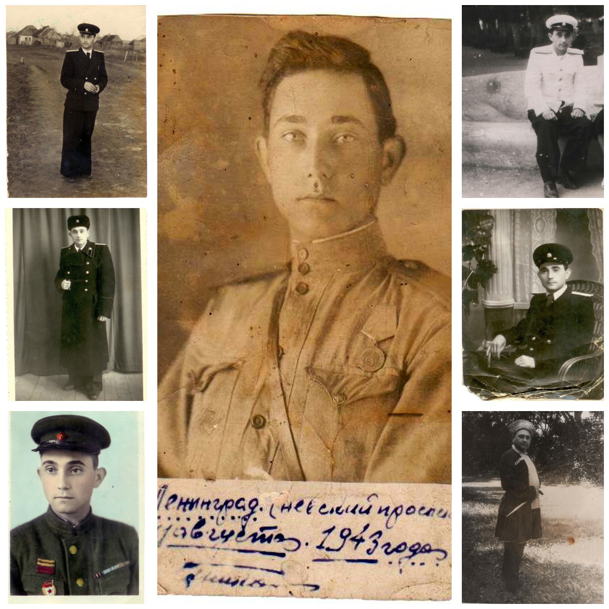

СОТНИКОВ Константин Степанович
Родился в 1924 году в с. Осмоловичи Рогачёвского района Гомельской области, среднюю школу закончил в 1941 году в г. Лабинске Краснодарского края.
В декабре 1941 года добровольцем ушёл на фронт, служил рядовым бойцом на Волховском и Ленинградском фронтах, в боях был контужен, в августе 1945 года демобилизован по инвалидности.
Мирную жизнь начал сотрудником районной газеты, в 1950 году окончил двухгодичную юридическую школу. В 1950 - 1962 годах работал помощником прокуроров ряда районов в Смоленской и Московской областях, одновременно окончил ВЮЗИ. В 1962 году назначен на должность прокурора отдела Прокуратуры РСФСР и трудился в этой должности до выхода на пенсию в 1970 году.
Старший советник юстиции, за воинские и трудовые заслуги награждён тремя медалями «За боевые заслуги», медалями «За оборону Ленинграда» и «За победу над Германией в Великой Отечественной войне 1941-1945 гг.», неоднократно поощрялся приказами Прокурора РСФСР и Генерального прокурора СССР.
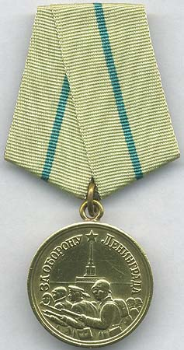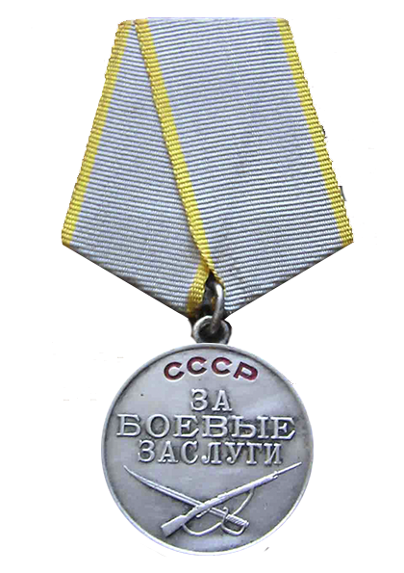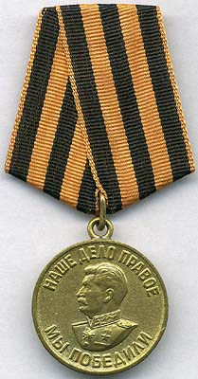
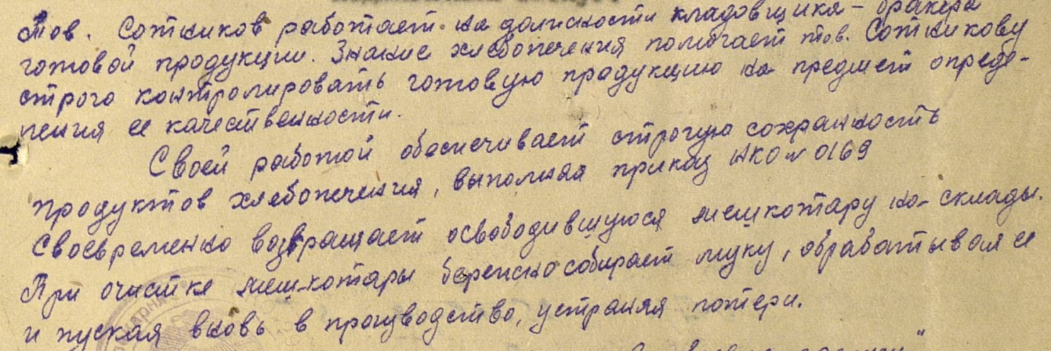
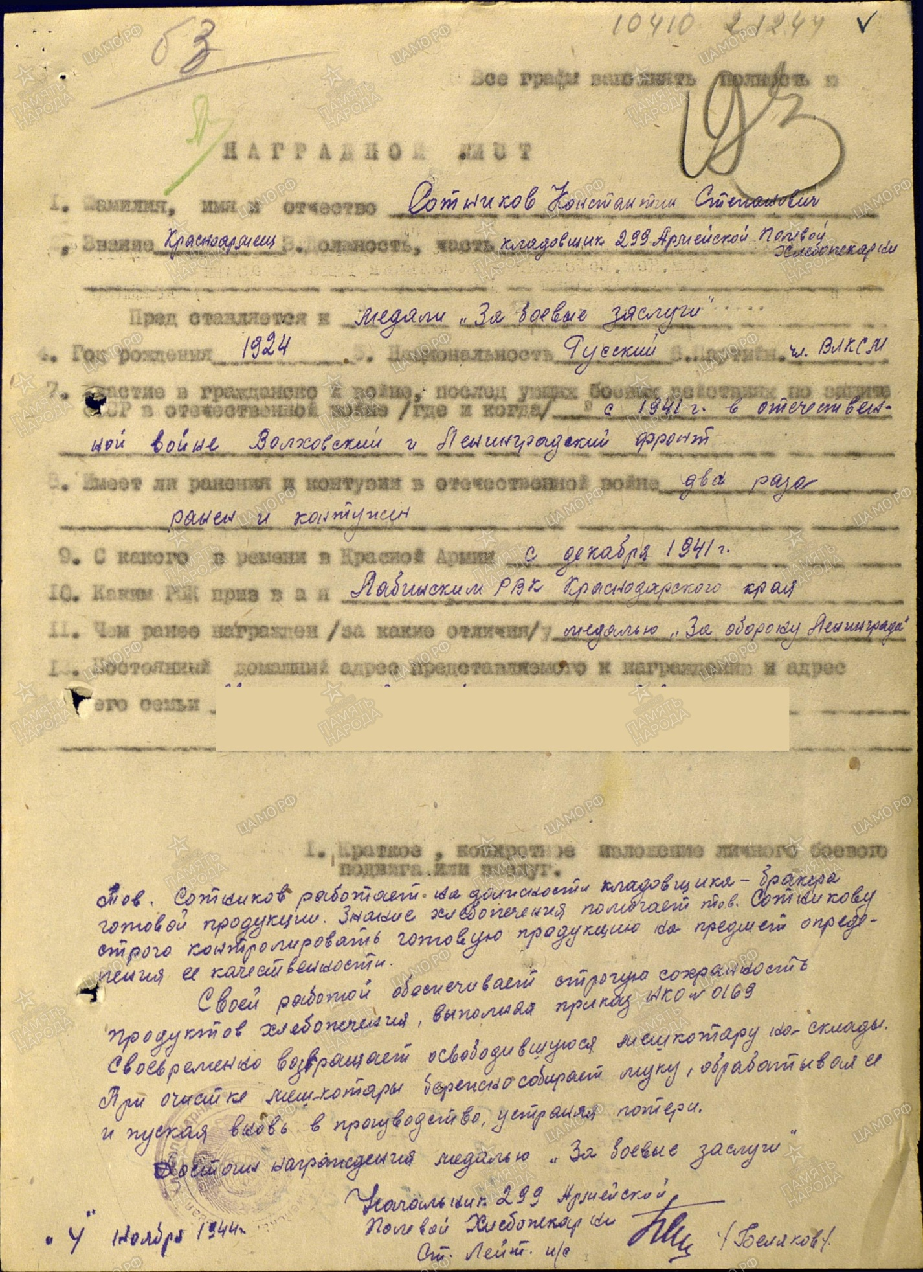
https://pamyat-naroda.ru/heroes/podvig-chelovek_nagrazhdenie23937521/

